**Indicação Nº 1426/2022**

CÂMARA MUNICIPAL DE ITAPEVI

**ENCAMINHA-SE**

03/05/2022

_______________________

**PRESIDENTE**

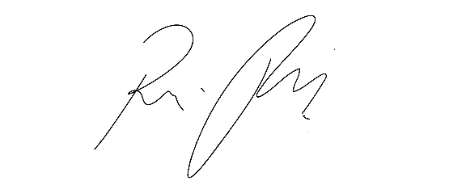

**Súmula**: - Solicita providências do Executivo, junto à Secretaria competente, para que seja providenciada a pavimentação asfáltica, na Rua Jordão, Jardim Santa Rita.

**INDICO** à Mesa, na forma regimental vigente, seja oficiado ao Excelentíssimo Senhor Igor Soares Ebert, Prefeito Municipal, para que interceda junto junto à Secretaria competente, para que seja providenciada a pavimentação asfáltica, na Rua Jordão, Jardim Santa Rita.

**Justificativa**

Senhor Presidente: -

Senhores Vereadores: -

Senhoras Vereadoras: -

Trata-se de uma solicitação da comunidade, pedimos a pavimentação do asfalto, pois a rua está com muitos buracos, e além de muita poeira para as casas dos moradores do bairro ocasionando mal-estar aos mesmos.

Desde já agradeço e conto com a compreensão de Vossa Senhoria.

Sala das Sessões Bemvindo Moreira Nery, 27 de abril de 2022.

